**Exercices sur le calcul littéral**

**Exercice 1 :** **Exercice 2 :**

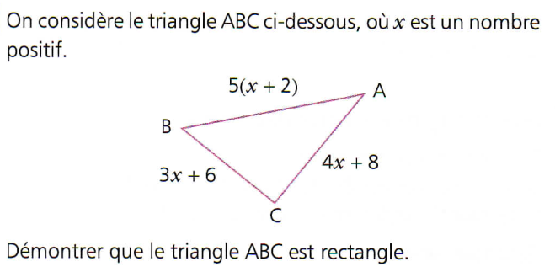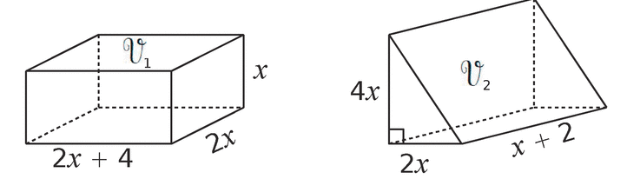Montrer que les solides ci-dessous ont le même volume.

**RAPPELS : $V_{pavé}=L×l×h$ $V_{prisme}=A_{base}×h$**

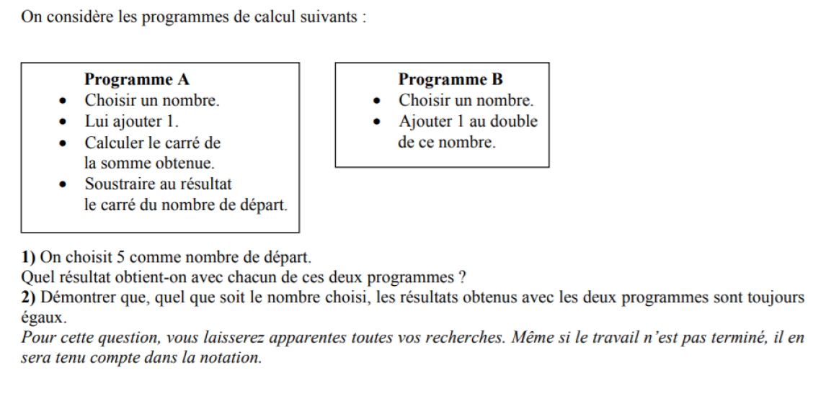**Exercice 3 :** **Exercices sur le calcul littéral**

**Exercice 1 :** **Exercice 2 :**

Montrer que les solides ci-dessous ont le même volume.

**RAPPELS :**

**Exercice 3 :**